Входная контрольная работа по английскому языку. 3 класс.

1) Соедини карандашом (можно цветными карандашами) заглавные и соответствующие им строчные буквы:

A | T | P | F | N | H | I | D | B | G | R | Y
n | f | a | i | t | p | b | r | h | d | y | g

2) Запиши данные слова в алфавитном порядке:

jump, banana, grandpa, kitchen, in, ant, run.

____________________________________________________________________________

3) Подчеркни в данных словах известные тебе буквосочетания:

fish, chimp, photo, ship, cheese, dolphin.

4) Подчеркни лишнее слово в каждой строке:
- a) kitchen b) garden c) bedroom d) living room
- a) fish b) run c) jump d) swim
- a) teddy bear b) toy soldier c)puppet d) radio
- a) skirt b) nose c) jeans d)shorts
- a) hot b) sunny c) cold d)summer
5) Поставь слова в правильном порядке, чтобы получились предложения.
Запиши полученные предложения.

1. like don't I eggs. -…………………………………………………………………………
2. eight I'm. - …………………………………………………………………………………
3. can She sing. - ……………………………………………………………………………
4. name is My Roma. - ………………………………………………………………………
5. have I got a brother. - ………………………………………………………………………..

6) Выбери правильный перевод.
1. on the bed а) под кроватью b) на кровати с) у кровати
2. under the table а) на столе b) под столом c) в столе
3. in the box a)в коробке b) на коробке c) под коробкой
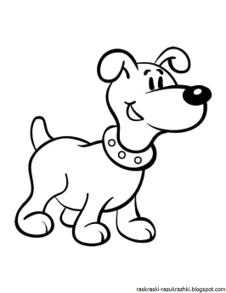
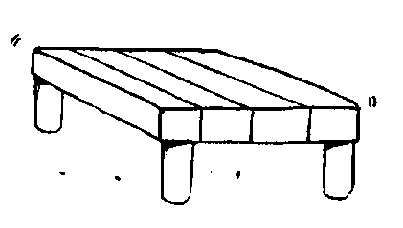
7) Прочитай и раскрась цветными карандашами:
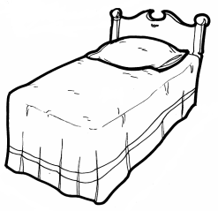
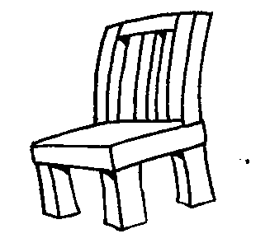
a yellow bed

a red toy soldier

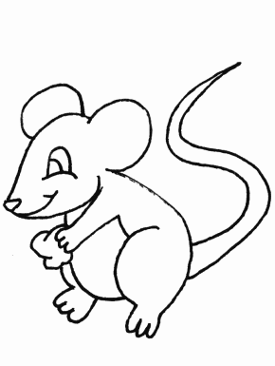

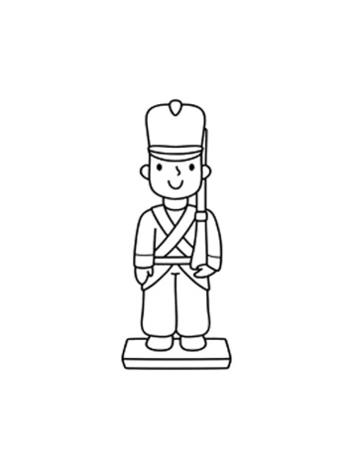
a black dog

a white mouse

a brown cat

a green chair

an orange table

8) Ответь на вопросы о себе:

1) What’s your name? ____________________________________
2) How old are you? ______________________________________
3) Do you like chocolate? ____________________________________
4) Can you run? __________________________________________
5) Can you fly? __________________________________________
6) What’s your favourite colour? ______________________________
7) Are you happy? ________________________________________

